«Знай все о другом языке, уважай свой язык»
12.09.2023 / 15.09.2023
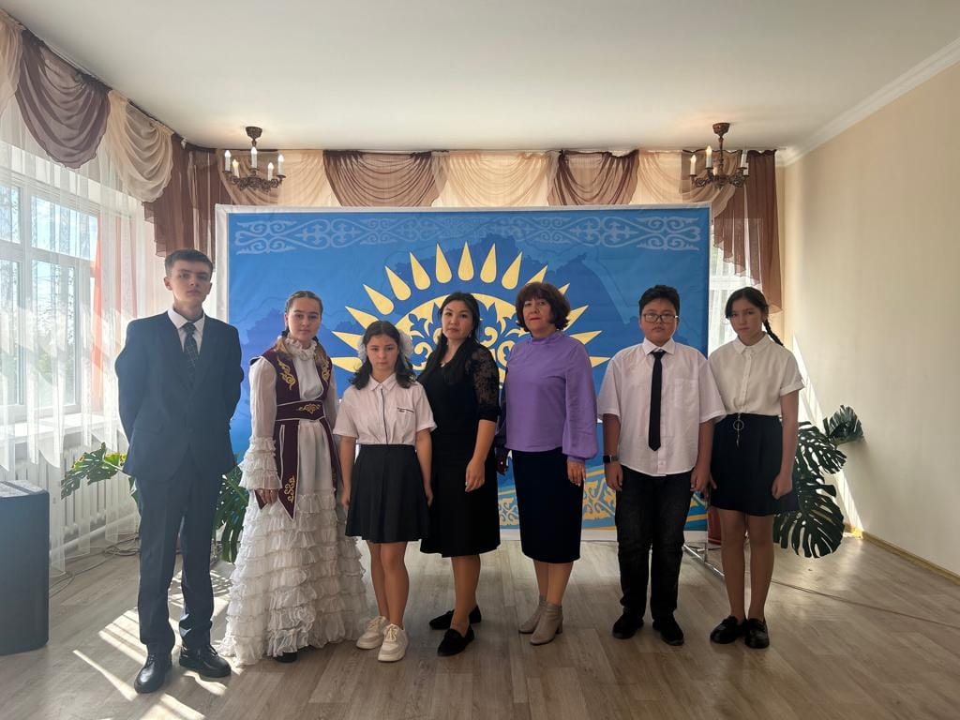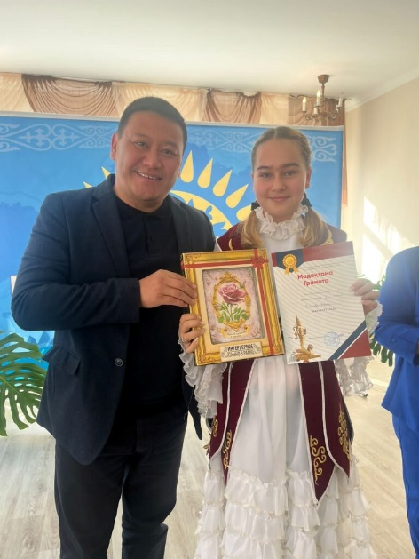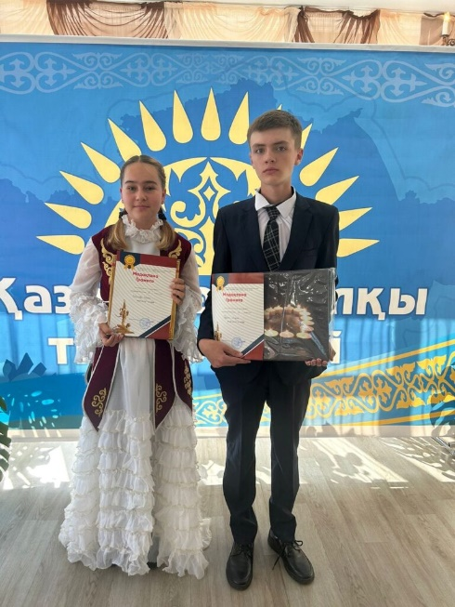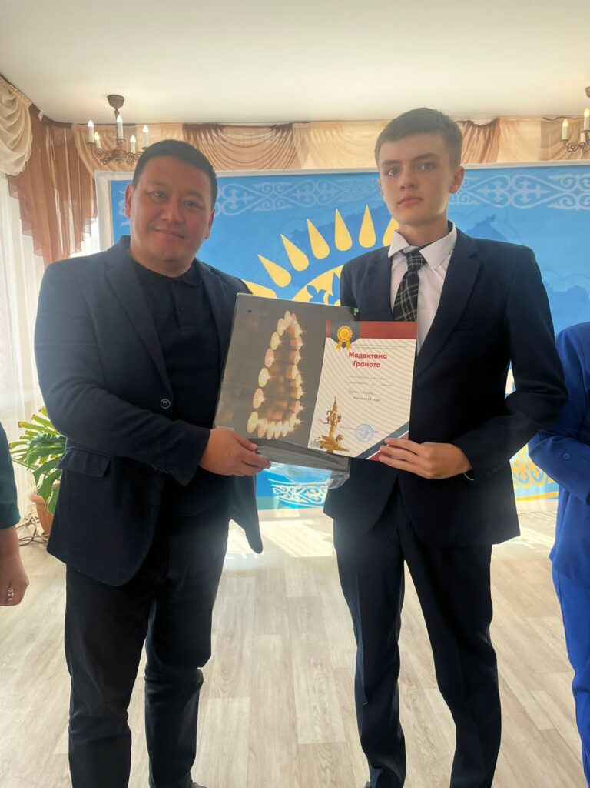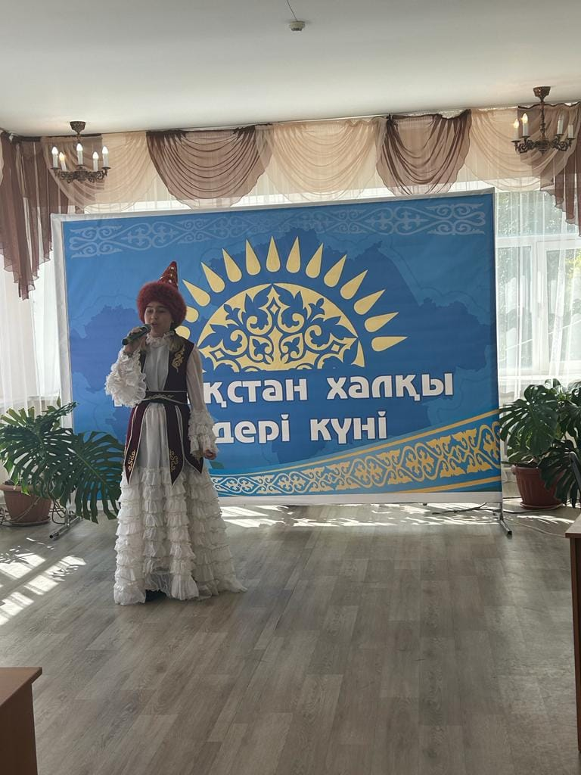
Сегодня, 8 сентября, в районной библиотеке прошел областной конкурс по выразительному чтению «Знай все о другом языке, уважай свой язык». Цель данного конкурса – привить любовь и гордость за свою страну и Родину. Честь нашей школы защищали учащиеся 7-класса Бабинова Диана и Есенбаева Диляра, учащиеся 8-класса Алмаз и Колесниченко Виолетта, 9-классник Андрей Судин.
На конкурсе прозвучали такие стихотворения, как включает в себя «Родной язык», «Родина», «Родина», «Чушто Родины», «О, Казахстан! О моя Родина!» Жюри оценило участников и назначило соответствующую оценку. По итогам конкурса Бабинова Диана заняла 3 место, Андрей Судин – 2 место.

